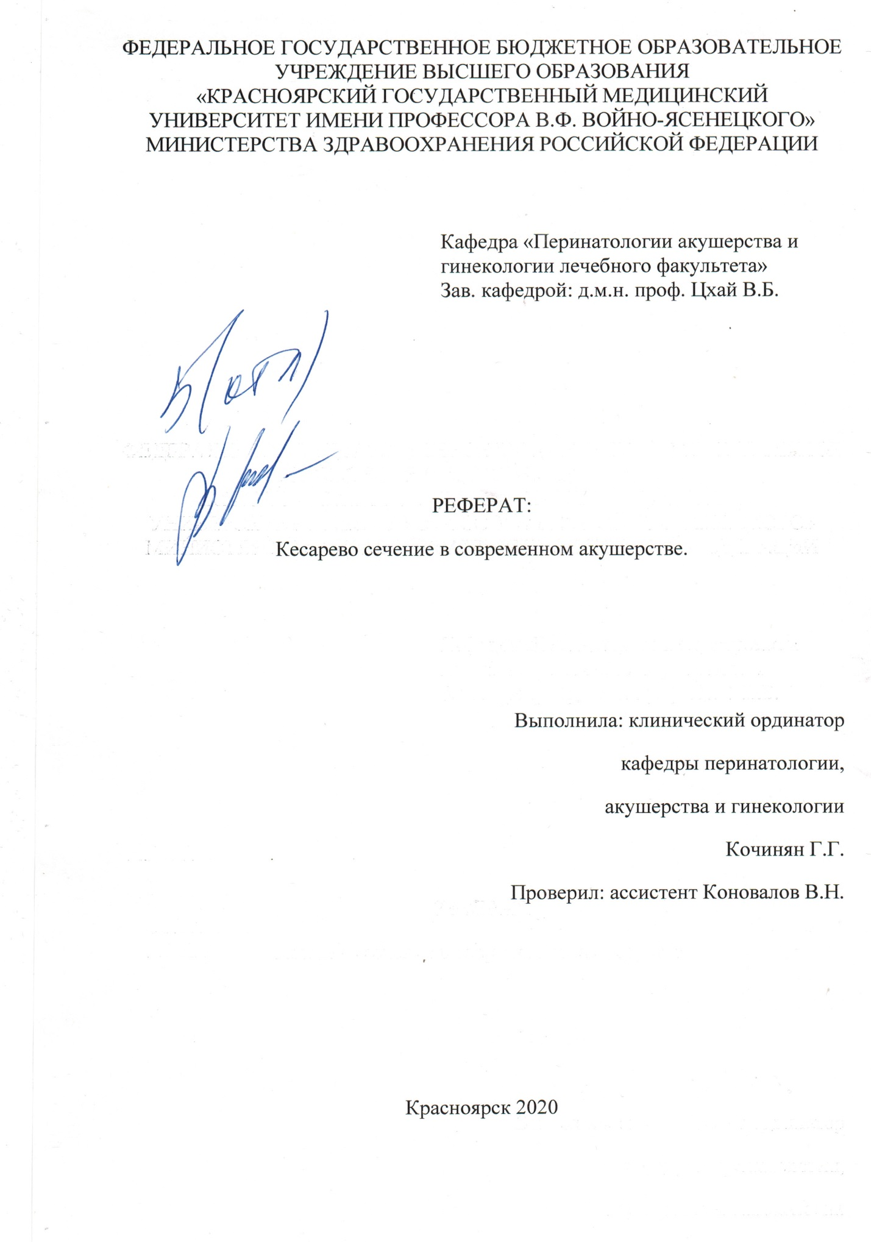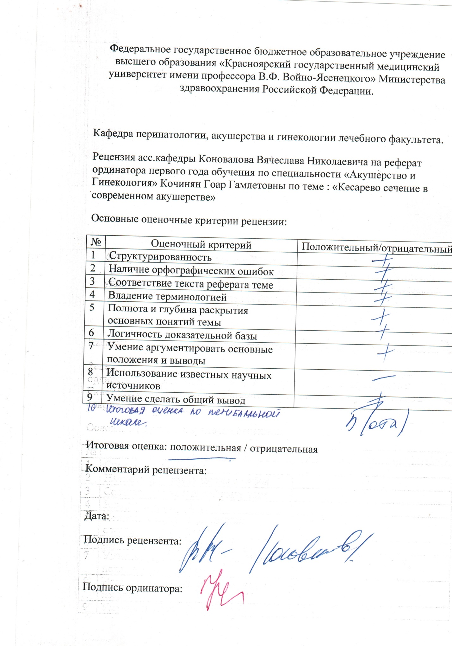

СОДЕРЖАНИЕ
АКТУАЛЬНОСТЬ
ПРИЧИНЫ ВОЗРАСТАНИЯ ЧАСТОТЫ АБДОМИНАЛЬНОГО РОДОРАЗРЕШЕНИЯ
ПОКАЗАНИЯ
УСЛОВИЯ И ПРОТИВОПОКАЗАНИЯ
МЕТОДИКА ВЫПОЛНЕНИЯ
ОСЛОЖНЕНИЯ
КОНТРОЛЬ ЗА МАТКОЙ
СПИСОК ЛИТЕРАТУРЫ

Кесарево сечение
В последние годы во всем мире, идет интенсивное развитие перинатального акушерства - обеспечение здоровья матери, плода и новорожденного. Кесарево сечение - наиболее важный фактор риска послеродовых инфекционных осложнений, увеличивая их в 5 - 20 раз.
Лидирующее место среди инфекционных осложнений после операции КС принадлежит раневой инфекции и эндометриту (10-20%).
АБП целесообразна всем женщинам, подвергающимся операции КС, позволяет на 2/3 – 3/4 снизить частоту эндометрита у женщин после оперативного родоразрешения как в экстренном, так и плановом порядке (относительный риск 0,38 и 0,39 соответственно).
Показания для проведения КС:
1. Предлежание плаценты (полное, неполное с кровотечением);
2. ПОНРП;
3. Предыдущие операции на матке (2 и более КС, 1 КС + другие относительные показания, миомэктомия (кроме субмукозного расположения миоматозного узла и субсерозного на тонком основании), операции по поводу пороков развития матки в анамнезе);
4. Неправильные положение и предлежание плода (поперечное, косое положения, тазовое предлежание плода с массой 3600 г и более, тазовое предлежание + другие относительные показания к КС, лобное, лицевое, высокое прямое стояние стреловидного шва);
5. Многоплодная беременность; фето-фетальный трансфузионный синдром.
При головном предлежании 1-го плода КС не должно проводиться рутинно.
Если предлежание 1-го неголовное, то необходимо плановое КС.
6. Беременность 41 нед. и более при отсутствии эффекта от подготовки к родам;
7. Плодово-тазовые диспропорции (анатомически узкий таз II-III степени, деформация костей таза, плодово-тазовые диспропорции при крупном плоде, клинический узкий таз);
Пельвиометрия не используется для принятия решения о способе родоразрешения. Определение размеров плода клинически и по УЗИ не может точно выявить плодово-тазовую диспропорцию.
8. Анатомические препятствия родам через естественные родовые пути (опухоли шейки матки, низкое (шеечное) расположение большого миоматозного узла, рубцовые деформации шейки матки и влагалища после пластических операций на мочеполовых органах, в т.ч. зашивание разрыва промежности III степени в предыдущих родах);
9. Угрожающий или начавшийся разрыв матки;
10. Преэклампсия тяжелой степени, HELLP синдром или эклампсия при беременности и в родах (при отсутствии условий для родоразрешения per vias naturales);
11. Соматические заболевания, требующие исключения потуг (декомпенсация ССЗ, осложненная миопия, трансплантированная почка);
12. Дистресс плода (острая гипоксия плода в родах, прогрессирование хронической гипоксии во время беременности при "незрелой" шейке матки, декомпенсированные формы плацентарной недостаточности);
13. Выпадения пуповины;
14. Некоторые формы материнской инфекции:
- при отсутствии лечения ВИЧ-инфекции во время беременности или при вирусной нагрузке более 1000 копий/мл,
- при гепатите В плановое КС не требуется. Передача гепатита В может быть снижена при назначении ребенку иммуноглобулина и вакцинации.
При гепатите С не требуется плановое кесарево сечение.
Женщины с первичным генитальным герпесом в III триместре должны быть родоразрешены путем планового КС.
Женщины с рецидивирующим ВПГ не требует рутинного планового КС.
15. Некоторые аномалии развития плода (гастрошизис, омфалоцеле, крестцово-копчиковая тератома больших размеров) и нарушение коагуляции у плода.
Примечание:
1. ПР плановое КС рутинно не проводится.
Срок беременности для проведения планового кесарева сечения.
Риск респираторных нарушений снижается после 39 недели. Таким образом, плановое КС должно проводиться после 39 недели.
Подготовка к операции кесарева сечения.
Предоперационная подготовка:
1. сбор анамнеза;
2. оценку состояния плода (положение, предлежание, сердцебиение, размеры) и матери (Ps, АД, ЧДД, сознание, состояние кожных покровов, пальпация матки, характер влагалищных выделений, влагалищное исследование);
3. анализ крови (гемоглобин, количество тромбоцитов, лейкоцитов), БАК и коагулограмма (по показаниям), группа крови, резус фактор, резус-антитела, тестирование на сифилис, ВИЧ, гепатит В и С;
4. консультацию анестезиолога;
5. консультирование смежных специалистов при необходимости;
6. использование мочевого катетера и удаление волос в области предлагаемого разреза кожи;
7. проверку в операционной положения плода, предлежания и позиции, наличия сердцебиения;
8. использования во всех случаях компрессионного трикотажа с целью профилактики венозных тромбоэмболических осложнений в раннем послеродовом периоде;
9. антибиотикопрофилактику;
10. начало инфузионной терапии кристаллоидных растворов;
11. антиретровирусную профилактику ВИЧ-положительных женщин, не получавших антиретровирусную терапию;
12. перед операцией КС у каждой женщины необходимо взять информированное согласие на оперативное вмешательство, в котором следует указать обо всех рисках и осложнениях.
Хирургическая техника КС
Оптимальная температура воздуха в операционной +25 °С.
Положение женщины: на спине или с боковым наклоном. Использование кожного антисептика для обработки кожных покровов.
Разрез кожи может быть вертикальный (по средней линии или парамедианной) или поперечный в нижней части живота (Pfannenstiel, Joel-Cohen, Пелоси, Maylard, Mouchel). Предпочтительней поперечный разрез по Joel-Cohen в связи с уменьшением длительности оперативного вмешательства и снижением частоты послеоперационной гипертермии.
Хирургический инструмент для разреза кожи. Использование отдельного скальпеля для разреза кожи и более глубоких тканей не требуется.
Техника разреза на матке
Виды разреза на матке:
- поперечный разрез нижнего сегмента матки;
- низкий вертикальный (истмико-корпоральный);
- "классический" (корпоральный - по средней линии тела матки);
- "классический" дугообразный (по Дерфлеру);
- Т-образный или J-образный разрез;
- донный поперечный разрез по Фритчу.
NB! При последующей беременности и в родах пациентки с КС в анамнезе угрожаемы по разрыву матки. Наивысший риск - после "классического" (корпорального) и Т-образного разрезов (4 - 9%); меньший - для вертикального (истмико-корпорального) (1% - 7%), и поперечного (0,2% - 1,5%) .
При проведении Т-(якорного) или J-образного, классического разрезов на матке, миомэктомии во время данной операции помимо документального оформления в истории болезни, операционном журнале, выписке, необходимо также информировать женщину о необходимости проведения в последующем родоразрешения только путем КС.
Т-образный разрез хуже заживает из-за разнонаправленного хода раны, поэтому от него следует отказаться, и в случае необходимости выполнить J-образный разрез.
Методы проведения разреза на матке
Уровень поперечного разреза в нижнем сегменте матки при головном предлежании плода должен приходиться на область проекции наибольшего диаметра головки для ее более бережного выведения.
Разрез может быть сделан в центре нижнего сегмента матки с помощью скальпеля, а затем продлен в латеральных направлениях ножницами по Дерфлеру или пальцевым расширением без отсепаровки и смещения мочевого пузыря по Л.А. Гусакову. При "тупом" разрезе отмечены меньшая кровопотеря.
Рождение плода
При головном предлежании хирург проводит 4 пальца руки между передней стенкой матки и головкой плода, располагая их ниже ее уровня. Затем головку несколько отводят кверху и, сгибая пальцы, способствуют ее прорезыванию в рану.
В этот момент ассистент помогает рождению головки дозированным давлением на дно матки через ПБС.
После рождения головки ее осторожно захватывают обеими руками бипариетально, и с помощью бережных тракций поочередно освобождают переднее и заднее плечико плода.
После выведения плечевого пояса в подмышечные впадины вводят указательные пальцы и, осторожно обхватив туловище на уровне грудной клетки, способствуют рождению плода.
При затрудненном рождении плода определить причину затруднения, после ликвидации которой рождение пройдет без затруднений (недостаточная степень разреза апоневроза, прохождение плечиков плода перпендикулярно длине разреза).
При проведении преждевременного КС извлечение плода предпочтительно в целом плодном пузыре для снижения риска травмирующего воздействия на плод.
Использование щипцов или вакуум-экстрактора
При затруднении извлечения головки, можно применить методику выведения по ложке акушерских щипцов.
При высоко расположенной головке плода допустимо использовать щипцы или вакуум-экстрактор.
Методы выделения плаценты
Для профилактики кровотечения после тзвлечения плода начинают инфузию окситоцина 10 ЕД в/в капельно на физиологическом растворе (500 мл) (общая доза может составлять 20 ЕД на 1000 мл) или вводят в/в медленно 100 мкг карбетоцина.
Предпочтительно - отделение плаценты и выделение последа тракциями за пуповину по сравнению с отделением и выделением рукой.
Экстериоризация
Матка может быть извлечена из брюшной полости (тошнота и рвота во время операции, болевой синдром, уменьшение величины кровопотери) или оставаться в полости во время зашивания.
Матка должна быть выведена в рану в случаях необходимости полноценной визуализации ее задней поверхности (удаление узлов миомы, резекция миометрия при врастании плаценты).
Техника восстановления матки
Преимущества двухрядного шва на матке - улучшение гемостаза и заживление раны и снижение риска разрыва матки при последующей беременности.
Применение однорядного шва связано с уменьшением времени операции, меньшим повреждением ткани, и меньшим наличием инородного шовного материала в ране, снижение операционных и послеоперационных осложнений, риск разрыва матки при последующей беременности в 4 раза выше.
Восстановление брюшины
(а) Не зашивание висцеральной и париетальной брюшины в сравнении с зашиванием висцеральной и париетальной брюшины.
Преимущества: сокращение времени операции, снижение использования обезболивающих препаратов, ниже частота послеоперационной лихорадки, послеоперационного пребывания в больнице.
(б) Не зашивание только висцеральной брюшины по сравнению с зашиванием и париетальной и висцеральной брюшины
Преимущества: сокращение времени операции, снижение послеоперационного дня в больнице и послеоперационной лихорадки.
(в) Не зашивание только париетальной брюшины по сравнению с зашиванием и париетальной и висцеральной брюшины
Нет никаких существенных различий в развитии эндометрита, лихорадки, раневой инфекции или пребывании в больнице.
Перитонизацию раны на матке проводят за счет пузырно-маточной складки брюшины непрерывным швом, захватывая только серозный покров матки.
После ревизии (осматривают все доступные для осмотра органы) и санации брюшной полости восстанавливают париетальную брюшину.
Восстановление прямых мышц живота.
Прямые мышцы живота сшивают не стягивая, поскольку это может привести к болевому синдрому. Но есть мнение экспертов, которое свидетельствует, что мышцы восстанавливают анатомическую локализацию естественным образом и их сшивание может вести к болевому синдрому и спаечному процессу.
Зашивание апоневроза. Апоневроз рекомендуется зашивать непрерывным швом (без Ревердена) медленно рассасывающимся шовным материалом. Для женщин с повышенным риском расхождения краев раны - непрерывный шов Smead-Jones.
Зашивание подкожной клетчатки. Зашивание подкожной клетчатки производят, если ее толщина 2 см и более. Не требуется рутинное дренирование подкожной клетчатки у женщин с ожирением (т.к. увеличивает продолжительность операции и представляет дополнительные неудобства для пациентов).
Зашивание кожи. При восстановлении целости кожи используют отдельные швы, непрерывный подкожный удаляемый или съемный шов, наложение скобок (быстро, но нет косметики), цианакрилатный клей. Также хуже эффект при применении нерассасывающегося шовного материала (если он не удаляется).
Протокол периоперационного обезболивания при кесаревом сечении
АНЕСТЕЗИЯ/ОПЕРАЦИЯ:
А. Метод первого выбора при отсутствии противопоказаний и согласии пациентки:
- СМА - необходимо использовать МА длительного действия (0,5% бупивакаин спинальный гипербарический, 0,5% бупивакаин спинальный). В связи с локальной нейротоксичностъю интратекальное введение лидокаина не рекомендуется..
Б. При наличии противопоказаний к нейроаксиальной блокаде, отказе пациентки, а также при наличии показаний:
- Общая анестезия - при ургентных ситуациях: РДС плода, кровотечение, разрыв матки, эклампсия (кома, статус).
В. Если проводилась ЭДА в родах и при отсутствии показаний к общей анестезии:
- ЭДА - возможно использовать изначально, когда необходимо плавное снижение АД. Использовать высокие концентрации МА длительного действия (0,75% раствор ропивакаина или 0,5% раствор бупивакаина). Комбинация местного анестетика и опиоида (фентанил 50 - 100 мкг), вводимая эпидурально лучше.
Г. По усмотрению анестезиолога из нейроаксиальных методов обезболивания КС может быть также использована низкодозная комбинированная спинально-эпидуральная анестезия (КСЭА), особенно в случаях:
- Прогнозируемых технических трудностей во время операции;
- Расширение объема операции;
- Многоплодной беременности или при наличии сопутствующей патологии (ПЭ, ожирение, заболевания ССС).
Д. За 30 минут до конца операции или предполагаемой регрессии блокады:
- Парацетамол (в/в 1 г, не использовать ректально) совместно с традиционными НПВС (В/в (лорноксикам, кетопрофен, дексалгин) с последующим переходом на пероральное их применение).
При использовании общей или СМА перед зашиванием целесообразно проведение инфильтрации краев раны раствором местного анестетика длительного действия (0,5% или 0,75% ропивакаин, 0,5% бупивакаин) с установкой многоперфорированного катетера (кроме случаев, когда установлен эпидуральный катетер) для проведения инфузии растворов местного анестетика в послеоперационном периоде.
Антибиотикопрофилактика при абдоминальном родоразрешении
Цели и принципы антибиотикопрофилактики:
- сокращение частоты послеродовых инфекций;
- использование эффективных антибиотиков;
- сведение к минимуму влияния антибиотиков на нормальную микрофлору пациента и защитные механизмы макроорганизма;
- снижение развития нежелательных лекарственных реакций.
Факторы риска развития инфекционно-воспалительных осложнений после КС поперечным разрезом в нижнем сегменте матки (Olsen M.A. и соавт., 2008).
Факторы риска |  | ОР
Возраст < 18 лет |  | 1,4
Избыточный вес/ожирение (ИМТ > 25 кг/м2) |  | 1,1
Диабет в анамнезе или гестационный СД |  | 1,0
Гонорея или хламидиоз при беременности |  | 1,7
Трихомониаз при беременности |  | 1,6
Подтвержденная колонизация стрептококками группы В |  | 1,3
Курение в прошлом или настоящем |  | 1,5
Использование внутреннего фетального монитора |  | 1,6
Хориоамнионит |  | 2,3
Число влагалищных исследований | 0 | 1,0
 | 1 - 6 | 1,3
 | > 7 | 1,9
Продолжительность родов (часов) | 0 | 1,0
 | 6 ч. | 0,8
 | 6 - 12 ч. | 1,0
 | > 12 ч. | 1,9
Индукция родов |  | 1,7
Использование дренажей |  | 2,0
Использование скобок для кожной раны |  | 6,4
Тип кесарева сечения | плановое | 1,0
 | экстренное | 1,5
 | срочное | 1,2
Послеоперационные факторы | Подкожная гематома после операции | 12,5
 | Трансфузии после операции | 2,1
ОР прогностически значим при величине > 1.
Показания к антибиотикопрофилактике:
Антибиотикопрофилактика проводится всем беременным при абдоминальном родоразрешении.
Исключение - беременные низкого инфекционного риска (продолжительность дооперационной госпитализации до 14 дней, отсутствие клинических и лабораторных данных за воспалительный, инфекционный процесс и других отягощающих факторов).
На проведение или отказ от антибиотикопрофилактики должно быть получено информированное согласие женщины.
Схема проведения антибиотикопрофилактики: однократное, за 30 минут - 1 час до начала операции введение антибактериального препарата (сразу после установки внутривенного катетера при поступлении в операционную). Если по каким-либо причинам не выполнено - сразу после пережатия пуповины. Недопустимо введение 1 дозы антибиотика с "профилактической" целью после завершения КС.
Препараты, применяемые для антибиотикопрофилактики при абдоминальном родоразрешении.
Оптимально: цефалоспорины I-II поколения и ингибиторозащищенные аминопенициллины.
Доза антибиотика для профилактики послеродовых гнойно-воспалительных осложнений соответствует обычной терапевтической дозе.
Препарат | Доза | Введение
амоксициллин/клавуланат | 1,2 г | в/в, медленно (3 - 5 мин)
амоксициллин/сульбактам | 1,5 г | внутривенно медленно
ампициллин/сульбактам | 1,5 г | внутривенно медленно
цефазолин | 1 г | внутривенно медленно
цефуроксим | 1,5 г | внутривенно медленно
При аллергических реакциях на пенициллины и/или цефалоспорины применима комбинация клиндамицина и гентамицина
клиндамицин | 600 мг | в/м, в/в капельно
гентамицина сульфат | 80 – 120 мг (1,5 мг/кг) | в/м, в/в капельно
Ведение родильниц после абдоминального родоразрешения
Концепция Fast track хирургии - мультимодальная стратегия ведения хирургических больных, которая включает использование регионарных методов анестезии, адекватный контроль за послеоперационной болью, а также активную раннюю физическую реабилитацию, включая раннее энтеральное питание и мобилизацию. Особенности ведение родильниц после КС:
Ранний перевод из отделения реанимации (или палаты пробуждения) в послеродовое отделение:
- через 6 - 8 часов после операции, выполненной в условиях нейроаксиальной (СМА, ЭДА, КСЭДА) анестезии;
- через 8 - 12 часов после операции, выполненной в условиях общей анестезии;
- в ночные часы (с 23 до 8 часов) перевод осуществляется в плановом порядке с 8 утра.
Исключение:
1. Преэклампсия.
2. Кровотечение до, во время операции или в раннем послеоперационном периоде.
3. Тяжелая соматическая патология требующая мониторинга гемодинамики и функции жизненно важных органов, а также наблюдение врача реаниматолога.
4. Технические сложности во время операции, расширение объема операции (миомэктомия, гистерэктомия, спаечный процесс)
Удаление мочевого катетера после активизации пациентки и не ранее, чем через 4 - 6 часов после ведения последней дозы анестетика в эпидуральное пространство.
Ранняя активизация
Через 4 - 6 часов после операции женщине помогают сначала сесть в постели, спустить ноги на пол и затем понемногу начать ходить. Это позволяет свести к минимуму риск развития спаечных осложнений, застойных явлений в легких (особенно после общей анестезии), тромбоэмболических осложнений.
Противопоказаниями к ранней активизации:
- температура тела выше 38 °С;
- тромбофлебит вен нижних конечностей;
- кровотечение;
- выраженный болевой синдром у женщин (ВАШ > 50 мм).
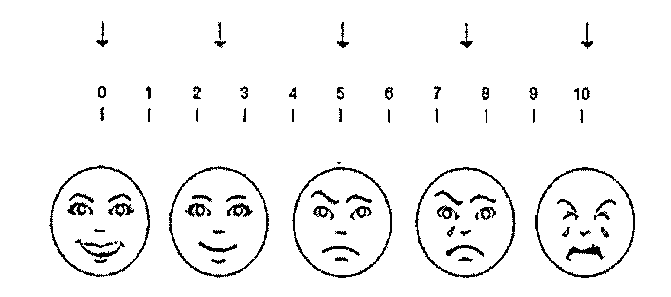
0 - 1 см - боль отсутствует, 1 - 3 см - боль можно игнорировать, 3 - 5 см - мешает деятельности, 5 - 7 см - мешает концентрироваться, 7 - 9 см - мешает основным потребностям, 9 - 10 см необходим постельный режим.
Периоперационный объем инфузионной терапии у родильниц, принимающих жидкость и пищу, в среднем должен составлять 1200 - 1500 мл (за сутки). На следующие сутки при нормальном течении послеоперационного периода инфузионная терапия не назначается. Показания для проведения инфузионной терапии на 2 сутки:
- патологическая кровопотеря;
- парез кишечника;
- температура тела >37,5 °С;
- недостаточный питьевой режим.
Родильницам, перенесшим КС в условиях нейроаксиальной анестезии, стимуляция кишечника прозерином проводится только по показаниям (парез кишечника).
Родильницам, перенесшим КС в условиях общей анестезии, по показаниям, назначается стимуляция кишечника прозерином (прозерин 1,0 подкожно, через 30 мин. - очистительная клизма).
В качестве утеротонической терапии метилэргометрин по строгим показаниям (раннее и позднее послеоперационное кровотечение). В остальных случаях препарат выбора - окситоцин в/в капельно (5 ЕД на 400 мл физ. р-ра).
Использование в раннем послеоперационном периоде груза со льдом не должно применяться.
Адекватное послеоперационное обезболивание.
A. Всем пациенткам (при отсутствии противопоказаний) назначаются:
В конце операции, или в начале раннего послеоперационного периода, в/в 1 г парацетамола (перфалгана). Суточная доза 4 г (не более). Длительность применения в/в формы - до 72 часов.
Традиционные НПВС (вдексалгин (правовращающий изомер кетопрофена) В 1 сутки в/в трижды по 50 мг, на следующие сутки его можно назначать в/м трижды по 50 мг, либо перорально трижды по 25 мг).
Б. Продолжение эпидуральной анальгезии местными анестетиками, если эпидуральная блокада применялась во время операции. Использовать низкие концентрации МА длительного действия (0,2% раствор ропивакаина или 0,2% раствор бупивакаина). Целесообразно применять методику постоянной инфузии или аутоанальгезии.
B. При выраженном болевом синдроме (ВАШ > 50 мм) добавить сильные опиоиды (в/в). Промедол до 20 мг, фентанил до 100 мг.
Г. При средней интенсивности боли (ВАШ = 30-50 мм) - слабые опиоиды.
Трамадол, буторфанол.
Энтеральное питание
Родильницам, перенесшим КС в условиях нейроаксиальной анестезии, разрешается прием жидкости сразу же после окончания операции. Начиная с 1 часа после операции, они могут получать пищу, соответствующую общему столу, за исключением хлеба, овощей и фруктов.
Родильницам, перенесшим КС в условиях общей анестезии, разрешается прием жидкости через 2 часа после окончания операции. Энтеральное питание может быть назначено через 4 - 6 часов после операции - бульон; через 24 часа - общий стол.
Профилактика послеоперационных осложнений
Основные осложнения в послеоперационном периоде:
- кровотечение,
- гнойно-воспалительные осложнения,
- тромбоэмболические осложнения.
Профилактика тромбоэмболических осложнений
Все женщины должны пройти документальную оценку факторов риска венозной тромбоэмболии (ВТЭ):
- на ранних сроках беременности или до беременности;
- при госпитализации по любой причине;
- повторно непосредственно перед и после операции.
НМГ - препараты выбора для послеоперационной тромбопрофилактики. Безопасны при ГВ.
Во всех случаях (при отсутствии противопоказаний) должны использоваться эластическая или пневмокомпрессия нижних конечностей.
Противопоказания к назначению НМГ:
НМГ следует избегать у женщин с высоким риском кровотечения:
-женщины с дородовым или с массивным послеродовым кровотечением;
-женщины с повышенным риском кровотечения (предлежание плаценты);
-женщины с геморрагическими заболеваниями (болезнь фон Виллебранда, гемофилии или приобретенные коагулопатии);
-женщины с тромбоцитопенией (<75 x 109/л);
-острый инсульт в течение последних 4 недель;
-тяжелые заболевания почек (СКФ <30 мл/мин);
-тяжелые заболевания печени;
-неконтролируемая АГ (сАД выше 200 мм рт.ст. или дАД выше 120 мм рт.ст.).
Адекватное обследование и наблюдение после операции
После КС и до выписки для раннего выявления послеоперационных осложнений:
-мониторный контроль в течение 2-х часов (ЭКГ, неинвазивное измерение АД, пульсоксиметрия);
-оценка степени боли по шкале ВАШ;
-определение АД, пульса, оценка состояния кожных покровов;
-оценка перистальтики кишечника;
-наружный осмотр для определения размера матки, консистенции, болезненности;
-оценка количества и характера лохий, соответствующие сроку инволюции матки;
-определения состояния молочных желез (отсутствие трещин на сосках с признаками нагноения и лактостаза);
-оценка состояния послеоперационного шва (признаков воспаления, отека, инфильтрации, расхождения);
-пальпация вен нижних конечностей.
Частота врачебного осмотра:
-сразу после операции кесарева сечения;
-каждые 20 - 30 минут после операции в течение 2-х часов;
-каждые 2 - 3 часа через 2 часа после операции до 6 часов;
-после перевода в послеродовое отделение;
-один раз в день в послеродовом отделении;
-при любых жалобах пациентки, гипертермии, обильных кровянистых выделениях.
NB! Температура тела до 38°С и лейкоцитоз в течение 24 часов после родоразрешения (в том числе после КС) допустимы. Чаще всего причина - дегидратация, поэтому тактика ведения - обильное питье, инфузионная терапия (по показаниям). Назначение ПВТ не показано. СОЭ обладает низкой прогностической ценностью для подтверждения наличия инфекции.
При субфебрильной температуре в послеродовом периоде (до 37,5 °С > 24 часов со 2-х суток при отсутствии клинических признаков эндометрита):
- контроль температуры тела через 3 часа с записью в истории родов;
- бак-посев из цервикального канала;
- провести дифференциальную диагностику с другими возможными причинами повышения температуры тела.
Клинико-лабораторные исследования после КС:
- клинический анализ крови на 3-е сутки;
- гемостазиограмма на 3-е сутки только в группе среднего и высокого риска по тромбоэмболическим осложнениям;
- УЗИ на 3 - 4-е сутки при умеренно наполненном мочевом пузыре;
- консультация смежных специалистов: терапевтов, хирургов, неврологов при возникновении показаний;
- влагалищное исследование по показаниям;
Критерии нормального УЗИ после КС:
- Максимально допустимое расширение в верхней и средней трети полости матки составляет 1,5 см, в нижней трети - 1,8 см.;
- В полости матки не должны визуализироваться остатки плацентарной ткани (образование гипер-эхогенное, округлой формы губчатой структуры с наличием зон васкуляризации);
- Остатки отторгающейся децидуальной ткани могут визуализироваться в норме, все зависит от количества фрагментов ткани;
- Наличие газа (гиперэхогенных включений) в полости матки допустимо, все зависит от клинико-лабораторных данных.
При оценке области шва на матке и передней брюшной стенке:
a. не должны визуализироваться инфильтраты;
b. при наличии патологических образований необходимо четко описывать размер и локализацию, при больших размерах (>5 см) интерпретация результатов зависит от клинико-лабораторных данных и данных динамического УЗИ;
c. при наличии гиперэхогенных образований в области шва необходимо уточнять у хирургов наличие гемостатических губок.
При оценке области параметрия необходимо оценивать наличие или отсутствие объемных образований (в т.ч. и забрюшинной локализации) и гематом.
Оценивается количество свободной жидкости в малом тазу и в брюшной полости.
Грудное вскармливание
Интраоперационное раннее прикладывание к груди возможно при регионарных методах обезболивания, отсутствии осложнений у матери и удовлетворительном состоянии новорожденного, сразу после его высушивания и пеленания. Необходимо обеспечить ранний контакт кожа-к-коже (мать-новорожденный), совместное пребывание матери и ребенка.
Ранняя выписка - предпочтительна, но следует соблюдать следующие критерии:
-отсутствие гипертермии (>37.2 °С) и неосложненное течение послеоперационного периода (4 - 5 сутки);
-размер матки, соответствующий нормальным срокам инволюции по данным гинекологического осмотра и УЗИ;
-отсутствие трещин на сосках с признаками нагноения и лактостаза;
-область швов без признаков воспаления, выписка возможна с нерассасывающимся шовным материалом с последующим удалением по месту жительства;
-повышенное количество лейкоцитов в крови обладает низкой прогностической ценностью для подтверждения наличия инфекции.
Консультирование
- При выписке всем женщинам проводится консультирование по послеродовому периоду, контрацепции и планированию последующей беременности, а также выдается "паспорт операции кесарева сечения".
КАТЕГОРИИ РИСКА ПРИЕМА ПРЕПАРАТОВ ВО ВРЕМя БЕРЕМЕННОСТИ ПО СТЕПЕНИ РИСКА ДЛЯ ПЛОДА
A | Адекватные исследования у беременных не показали какого-либо вреда для плода в 1 и последующих триместрах беременности.
B | Исследования на животных не выявили никаких вредных воздействий на плод, однако исследований у беременных не проводилось.  Или в исследованиях на животных вредное влияние было обнаружено, но адекватные исследования у женщин риска для плода не выявили.
C | Исследования на животных выявили вредное воздействие на плод, но адекватных исследований у людей не проводилось.  Или исследования у человека и животных не проводилось.  Препарат может приниматься беременными женщинами по показаниям, несмотря на потенциальный риск.
D | Имеются сведения о риске для человеческого плода, но потенциальная польза от лечения этим препаратом может превалировать над потенциальным риском.
X | Исследования у человека и животных показали патологию плода, или имеются указания о риске для плода. Вред для плода перевешивает пользу лечения, поэтому противопоказан беременным женщинам.
ПРИЛОЖЕНИЕ
К "ИНФОРМИРОВАННОМУ СОГЛАСИЮ НА ОПЕРАТИВНОЕ ВМЕШАТЕЛЬСТВО"
Перед КС женщина должна быть информирована о возможных рисках при КС:
Со стороны матери:
Очень часто:
- повышение риска повторного КС при попытке родов через естественные родовые пути при последующих беременностях, 1 женщина на 4 случая;
Частые риски:
- боль в ране и дискомфорт в животе в первые несколько месяцев после операции, 9 женщин на 100;
Не часто (5 - 9 случаев на 1000 операций): экстренная гистерэктомия, повторная операция после КС, в том числе кюретаж матки, госпитализация в ОРИТ.
Редко (1 - 5 случаев на 1000 операций): тромботические осложнения, повреждения мочевого пузыря, повреждение мочеточника;
Очень редко: смерть, 1 женщина на 12000.
Будущие беременности:
Часто (5 - 6 случаев на 100 операций): повторная госпитализация; послеродовая инфекция.
Не часто (1 - 8 случаев на 1000 операций): повышение риска разрыва матки в течение последующей беременности/родов, повышение риска антенатальной гибели, повышение риска предлежания и врастания плаценты, кровотечение.
Со стороны плода:
Не часто: травмы.
Дополнительные процедуры во время КС, которые могут оказаться необходимыми
- Гистерэктомия;
- Переливание крови;
- Восстановление кишечника, мочевого пузыря, сосудов при их повреждении.
ТЕХНИКА КЕСАРЕВА СЕЧЕНИЯ
1. Техника кесарева сечения с лапаротомией по Пфанненштилю
Кожа и влагалище прямой мышцы живота рассекаются поперечным разрезом.
Влагалище прямой мышцы рассекается свободно от основных прямых мышц живота.
Вскрытие брюшины производится продольным разрезом.
Матка рассекается поперечным разрезом в нижнем сегменте.
Разрез на матке зашивают 2 слоями непрерывного шва.
Оба перитонеальных слоя зашивают непрерывными швами.
Апоневроз зашивают непрерывным или узловыми швами.
На кожу накладывают узловой или непрерывный внутрикожный шов.
2. Техника кесарева сечения с лапаротомией по Джоэл-Кохену (Joel-Cohen)
Поверхностный поперечный прямолинейный разрез кожи живота осуществляют на 2,5 - 3 см ниже линии, соединяющей передневерхние ости подвздошных костей.
По средней линии скальпелем разрез углубляют до обнажения апоневроза, который надсекают по бокам от белой линии.
Затем апоневроз рассекают в стороны под подкожно-жировой клетчаткой слегка раскрытыми концами прямых ножниц.
Прямые мышцы живота освобождают тупым путем, открывая доступ к париетальной брюшине.
Мышцы и подкожно-жировую клетчатку одновременно разводят путем билатеральной тракции.
Брюшину вскрывают тупым путем, растягивая пальцами в поперечном направлении.
Миометрий разрезают поперек средней линии, без вскрытия плодного пузыря, затем вскрывают и раздвигают латерально при помощи пальцев.
Основные преимущества КС по Джоэл-Кохену: уменьшение кровопотеря, длительности оперативного вмешательства, снижение частоты послеоперационной боли, потребности в обезболивающих препаратах.
3. Техника кесарева сечения Мисгав-Ладах - модифицированная техника КС с лапаротомией по Joel-Cohen, разработанная Штарком и его коллегами (Stark, 1995).
Используется разрез брюшной стенки Joel-Cohen, кроме того, что фасции рассекаются слепым перемещением несколько открытых кончиков ножниц. Разрез на матке производится, как в методе Joel-Cohen.
Плацента отделяется рукой.
Матка выводится наружу.
Разрез миометрия зашивается 1 слоем непрерывного обвивного шва с захлестом (или блокировкой) по Ревердену.
Перитонеальные слои не зашиваются.
Фасцию зашивают непрерывным швом.
Кожу зашивают 2-3 матрацными швами. Между этими швами края кожи приближают щипцами Аллиса, которые остаются на месте в течение 5 минут. Преимущества метода: короткое время операции, меньшее использование шовного материала, меньше интраоперационная кровопотеря, снижение послеоперационных болей, снижение раневой инфекции.
4. Техника кесарева сечения по Пелоси
Производится разрез брюшной стенки по Пфанненштилю.
Электронож используется для разделения подкожной ткани и фасции поперечно.
Прямые мышцы отделяют тупым рассечением, обеспечивая пространство для обоих указательных пальцев, которые свободны фасциально вертикально и поперечно.
Брюшину вскрывают тупым методом с помощью пальца и все слои брюшной стенки растягиваются вручную по мере рассечения кожи.
Мочевой пузырь не смещают книзу.
Производится маленький поперечный разрез в нижнем сегменте матки через миометрий, и раздвигается в стороны, дугообразно вверх, тупым рассечением пальцами или ножницами.
В момент извлечение плода производится давление на дно матки, вводится окситоцин и плацента удаляется после ее спонтанного отделения. Производится массаж матки.
Разрез на матке зашивают 1 слоем 0-хромированного кетгута непрерывным обвивным швом.
Перитонеальный слой не зашивают.
Фасция зашивается непрерывным швом синтетической рассасывающейся нитью.
Если подкожный слой толстый, то используется узловой шов 3-0 рассасывающейся нитью.
5. Экстраперитонеальное кесарево сечение
Использовался в случае развития сепсиса с целью ограничить распространение сепсиса до появления эффективных антибиотиков.
6. Корпоральное кесарево сечение
Корпоральное КС производится редко и только по строгим показаниям:
- Выраженный спаечный процесс и варикозное расширение вен в области нижнего сегмента матки при отсутствии доступа к нему.
- Несостоятельность продольного рубца на матке после предыдущего корпорального КС.
- Необходимость последующего удаления матки.
- Недоношенный плод и неразвернутый нижний сегмент матки.
- Сросшаяся двойня.
- Запущенное поперечное положение плода.
- Живой плод у умирающей женщины.
- Отсутствие у врача навыка проведения КС в нижнем сегменте матки.
Переднюю брюшную стенку вскрывают нижнесрединным разрезом.
Тело матки следует рассекать строго по средней линии, для чего матку необходимо повернуть несколько вокруг оси так, чтобы линия разреза была на одинаковом расстоянии от обеих круглых связок (обычно матка к концу беременности несколько повернута влево).
Разрез на матке делают по направлению от пузырноматочной складки к дну длиной не менее 12 см. Можно по предлагаемой линии рассечения матки сначала углубить его до плодных оболочек на расстоянии 3 - 4 см, а затем с помощью ножниц под контролем введенных пальцев увеличить протяженность рассечения.
Разрез тела матки всегда сопровождается обильным кровотечением, поэтому эту часть операции следует проводить по возможности быстро.
Далее вскрывают плодный пузырь и извлекают плод.
На обильно кровоточащие края раны накладывают зажимы Микулича. Потягиванием за пуповину удаляют послед и производят ручное обследование полости матки.
Разрез на матке зашивают 2-рядными отдельными мышечно-мышечными швами. Хорошее сопоставление краев раны матки - условие формирования прочного рубца, профилактика инфекционных осложнений операции и разрыва матки при последующих беременностях и родах.
Серозно-серозный шов (перитонизация) в настоящее время не накладывают.
7. Продленная нижнесрединная лапаротомия и КС с донным поперечным разрезом матки по Фритчу
Основные показания
- Локализация плаценты на передней стенке матки в области нижнего сегмента при ее предлежании с подозрением на врастание.
- Значительный спаечный процесс в области малого и большого таза, мезогастрия (после корпорального КС, перитонита).
Важное условие
- Наличие подготовленного хирурга.
Преимущества поперечного разреза дна матки по Фритчу
1. Исключается возможность ранения мочевого пузыря во время рассечения передней брюшной стенки.
2. Удобнее изолировать брюшную полость.
3. Легче делать рассечение матки при наличии хороших анатомических ориентиров (фаллопиевы трубы, круглые маточные связки).
4. Удобнее извлекать плод за нижние конечности.
5. Исключается травматизация головки плода.
6. Редко возникает гипотоническое кровотечение из-за сохранения циркулярного слоя миометрия и хорошего сокращения дна матки.
7. Рана хорошо заживает, так как не происходит растяжения ее краев циркулярными волокнами миометрия.
Недостатки КС с поперечным разрезом дна матки по Фритчу
1. Большой риск повреждения венечной артерии и усиления кровотечения.
2. Возможна травматизация интерстициальных отделов труб и наступление вторичного бесплодия.
3. Сложность перитонизации раны из-за ограниченной подвижности висцеральной брюшины в области дна матки.
Техника кесарева сечения с донным поперечным разрезом матки по Фритчу
Если после нижнесрединной лапаротомии в брюшной полости обнаруживается значительный спаечный процесс, который не позволяет подойти к телу матки и произвести первичное или повторное корпоральное кесарево сечение, хирург продлевает проведенный ранее вверх, обходя пупок слева и продолжая его по срединной линии до тех пор, пока не будет обнаружен участок дна матки, свободный от спаек.
Поперечное рассечение матки производится скальпелем строго перпендикулярно к наиболее выступающей части дна, не доходя на 10 - 15 мм к месту прикрепления фаллопиевых труб.
При рассечении дна матки под острым углом к ее поверхности удлиняется продолжительность операции, увеличивается объем кровопотери из-за повреждения венечных сосудов, ухудшается сопоставление краев раны и затрудняется зашивание раневого отверстия.
Если донный разрез начинается и заканчивается непосредственно в месте отхождения двух фаллопиевых труб, в послеоперационном периоде может наступить вторичное бесплодие.
После вскрытия оболочек плод извлекается из матки за паховый сгиб, за одну или две ножки.
Освобождение плечевого пояса и последующей головки плода производится приемами пособия при тазовом предлежании.
Если в рану предлежит головка плода, она выводится по руке хирурга, ассистент при этом надавливает на матку, или с помощью акушерских щипцов, а плечики извлекаются за подмышечные впадины.
После отслойки оболочек углы раны ушиваются с помощью отдельных гемостатических швов.
После спонтанного отделения последа он удаляется через раневое отверстие потягиванием за пуповину.
Рана на матке ушивается с помощью 3 рядов швов:
1) отдельные мышечно-мышечные швы (узлы завязывают внутрь раны) или непрерывный обвивной слизисто-мышечный (скорняжный) шов (при наличии викрила, дексона, ПДС);
2) обвивных непрерывных мышечно-мышечных швов в промежутках между первым рядом швов;
3) обвивных непрерывных мышечно-серозных швов в промежутках между вторым рядом швов.
После удаления салфеток из брюшной полости, осмотра придатков матки, ревизии брюшной полости и отчета медицинской сестры о наличии инструментария, приступают к послойному зашиванию передней брюшной стенки, наложению стерильной повязки, туалету и дезинфекции стенок влагалища.
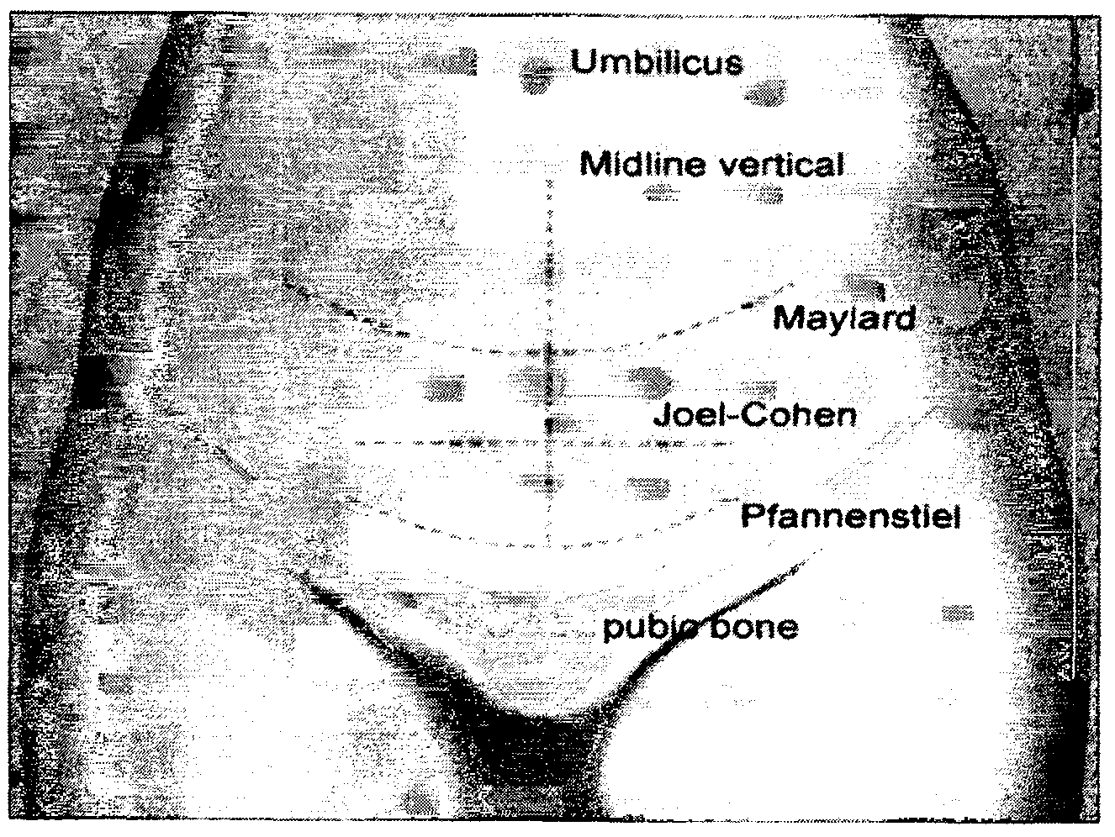
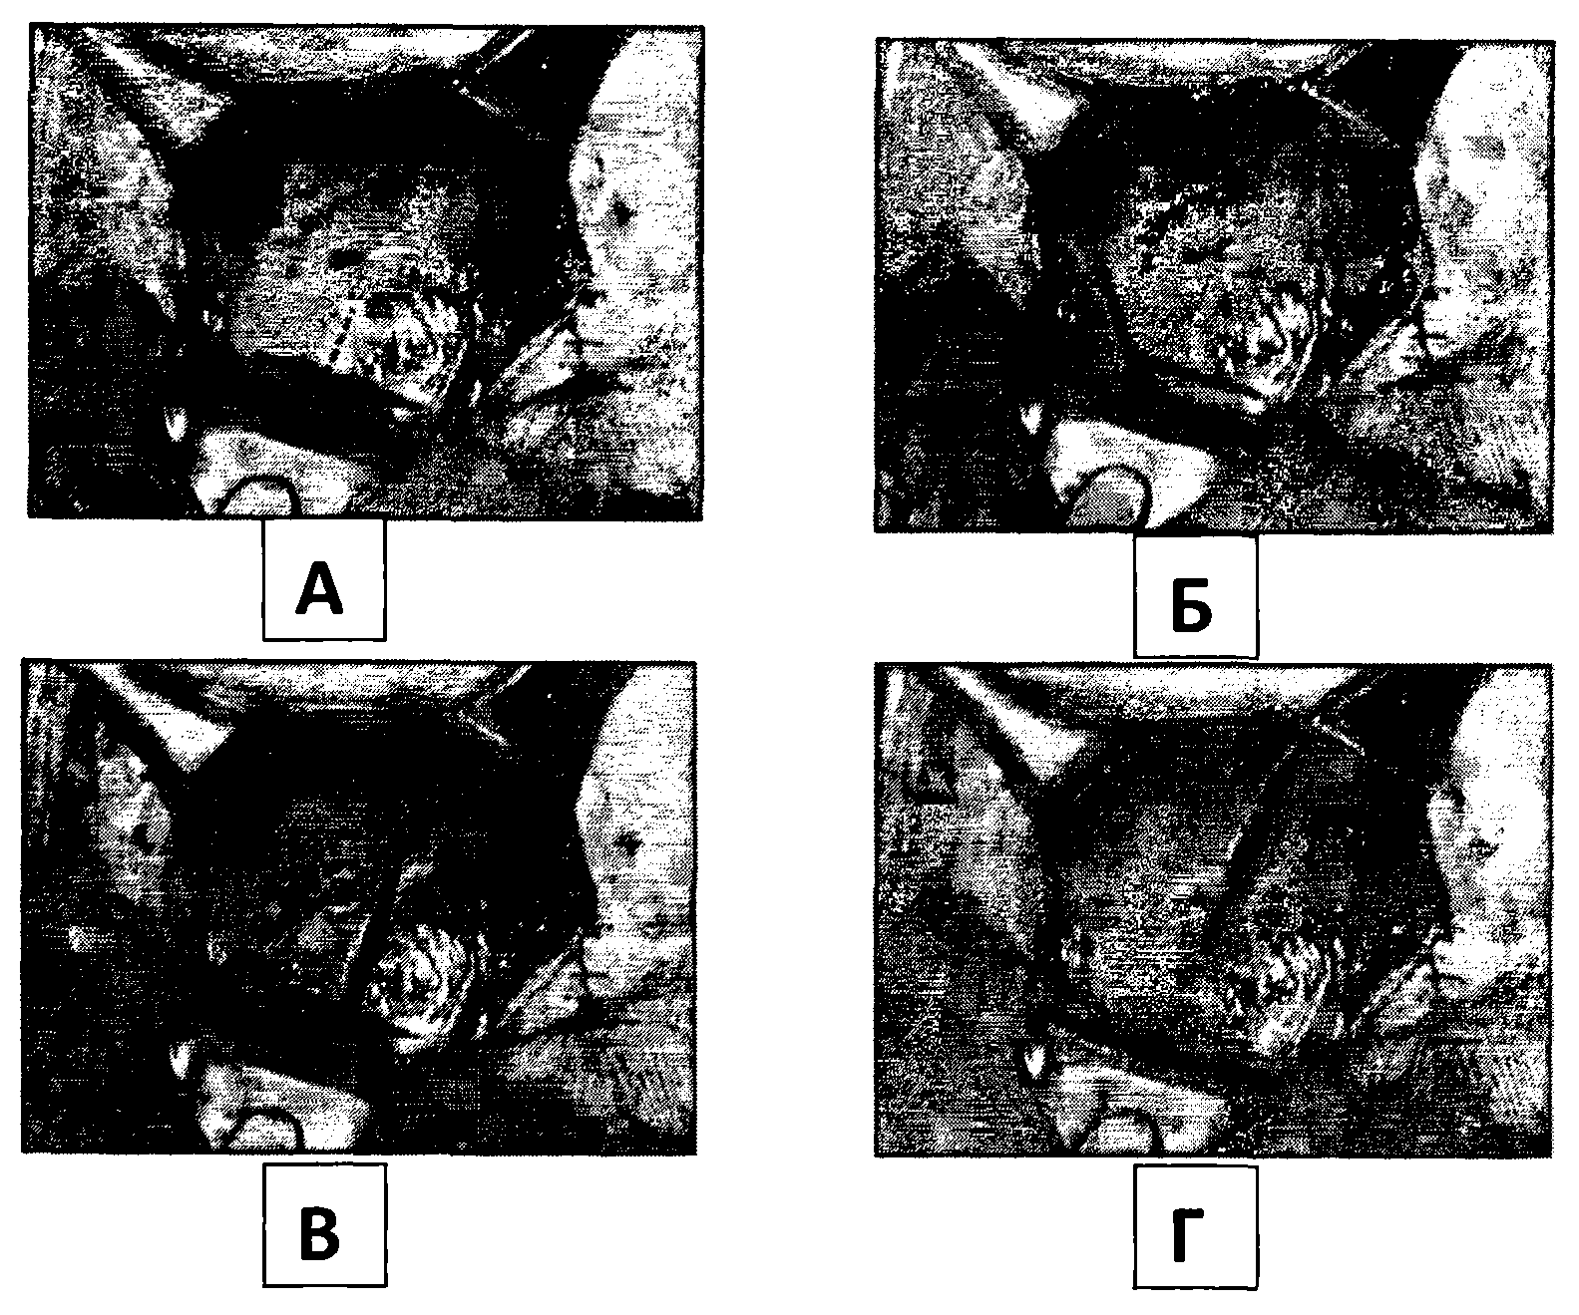
Рисунок 2. Разрезы на матке А. Поперечный разрез Б. J-образный разрез В. Т-образный разрез. Г Вертикальный "классический" разрез

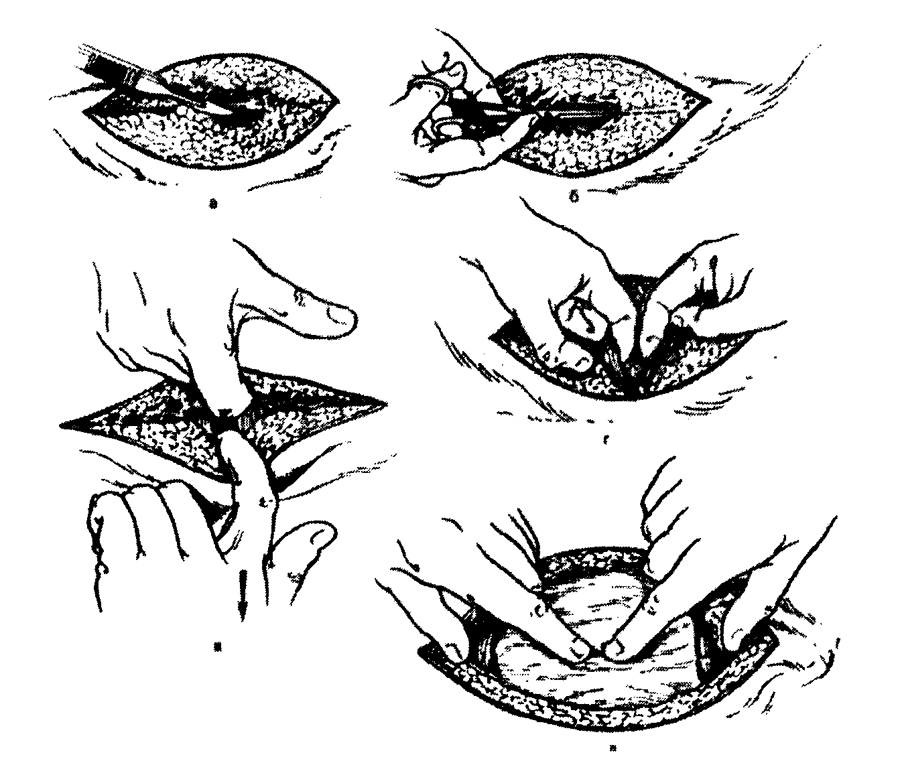
Рисунок 3. Техника операции по Joel-Cohen. а. рассечение кожи и подкожной клетчатки; б. рассечение апоневроза; в. отслоение апоневроза от мышц брюшной стенки; г. расслоение прямых мышц живота; д. вскрытие брюшины (тупым путем)
ПРОТИВОПОКАЗАНИЯ И ОГРАНИЧЕНИЯ К ПРИМЕНЕНИЮ ПРЕПАРАТОВ
Препарат | Противопоказания | Ограничения
Амоксициллин/клавуланат | Гиперчувствительность; аллергические реакции на антибиотики группы пенициллинов и цефалоспоринов в анамнезе; холестатическая желтуха, гепатит, вызванные приемом антибиотиков группы пенициллинов (в анамнезе);  печеночная недостаточность; инфекционный мононуклеоз, лимфолейкоз. | Повышают токсичность метотрексата, аллопуринол - частота развития экзантемы, антикоагулянт - удлиняется ПТВ.  Избегать применения с дисульфирамом.  Не комбинировать с бактериостатическими антибиотиками (макролиды, тетрациклины), рифампицином. Пробенецид уменьшает  выведение амоксициллина, увеличивая сывороточную концентрацию.
 |  | Фармацевтически несовместим с растворами, содержащими кровь, протеины, липиды, глюкозу, декстран, бикарбонат.
 |  | Нельзя смешивать в шприце или инфузионном флаконе с другими ЛС. Несовместим с аминогликозидами.
Амоксициллин/сульбактам | Гиперчувствительность (в т.ч. к др. бета-лактамным антибиотикам), инфекционный мононуклеоз (в т.ч. при появлении кореподобной сыпи),  язвенный колит (в т.ч. псевдомембранозный). | Тяжелая печеночная недостаточность, заболевания ЖКТ (в т.ч. колит в анамнезе, связанный с приемом пенициллинов),  ХПН,  пожилой возраст, беременность.
Ампициллин/сульбактам | Гиперчувствительность, инфекционный мононуклеоз,  период лактации. | Печеночная и/или почечная недостаточность, беременность.
Цефазолин | Гиперчувствительность к цефалоспоринам и другим бета-лактамным антибиотикам | Почечная недостаточность, заболевания кишечника (в т.ч. колит в анамнезе)
Цефуроксим | Гиперчувствительность к цефалоспоринам и другим бета-лактамным антибиотикам | Хроническая почечная недостаточность, кровотечения и заболевания ЖКТ в анамнезе, в т.ч. неспецифический язвенный колит; ослабленные и истощенные пациенты.
Гентамицин | Гиперчувствительность (в т.ч. к другим аминогликозидам в анамнезе).  Тяжелая почечная недостаточность с азотемией и уремией, азотемия (остаточный азот в крови выше 150 мг%),  неврит слухового нерва, заболевания слухового и вестибулярного аппарата, миастения | Миастения, паркинсонизм, ботулизм (могут вызвать нарушение нервно-мышечной передачи, что приводит к дальнейшему ослаблению скелетной мускулатуры), дегидратация, почечная недостаточность
Клиндамицин | Гиперчувствительность (в т.ч. к линкомицину), указания в анамнезе на регионарный энтерит, язвенный колит или антибиотик - ассоциированный колит | Миастения. Несовместим с эритромицином, ампициллином, дифенилгидантоином, барбитуратами, аминофиллином, глюконатом кальция и сульфатом магния.
 |  | Не рекомендуется одновременное применение с растворами, содержащими комплекс витаминов группы В. Усиливает эффект нейромышечных блокаторов
Повидон-йод | Повышенная чувствительность к йоду и другим составляющим препарата; нарушение функции щитовидной железы (гипертиреоз); аденома щитовидной железы; герпетиформный дерматит | Хроническая почечная недостаточность
Метронидазол-гель | Повышенная чувствительность к компонентам препарата. | Печеночная недостаточность
ОЦЕНОЧНЫЙ ЛИСТ РИСКА ПОСЛЕОПЕРАЦИОННЫХ
ТРОМБОЭМБОЛИЧЕСКИХ ОСЛОЖНЕНИЙ В АКУШЕРСТВЕ
Ф.И.О. ______________________________________________________________
Дата операции _________ Возраст ______ Вес __________ Рост __________
Факторы риска развития тромбозов
I. Анамнестические данные: | баллы
Предшествующие рецидивирующие ВТЭО | 3
Предшествующие ВТЭО, ничем не спровоцированные или связанные с приемом эстрогенов | 3
Предшествующие спровоцированные ВТЭО | 2
Семейный тромботический анамнез | 1
II. Соматические факторы:
Возраст более 35 лет | 1
Курение | 1
Ожирение ИМТ > 30 | 1
Варикозное расширение вен ног | 1
Соматические заболевания (артериальная гипертензия, нефротический синдром, злокачественные заболевания, сахарный диабет I типа, инфекционно-воспалительные заболевания в активной фазе, СКВ, заболевания легких и сердца, серповидно-клеточная анемия). | 2
III. Акушерско-гинекологические факторы: | баллы
Роды в анамнезе >= 3 | 1
Многоплодная беременность | 1
Дегидратация | 1
Затяжные роды (> 24 часов) | 1
Полостные или ротационные щипцы | 1
Экстренное кесарево сечение | 1
Длительная иммобилизация (более 4 суток) | 1
Хирургические вмешательства во время беременности или в послеродовом периоде | 2
Послеродовое кровотечение > 1 литра, требующее гемотрансфузии | 1
Преэклампсия | 1
Тяжелая форма преэклампсии, внутриутробная гибель плода во время данной беременности | 2
IV. Тромбофилии (гомозиготная мутация фактора V Leiden, протромбина G20210A, антифосфолипидный синдром, дефицит АТIII, протеина S и С) | 3
ИТОГО
Низкий фактор риска развития ВТЭО (0 - 1 балл) - эластическая компрессия нижних конечностей.
Средний (2 балла) - перемежающаяся пневмокомпрессия (ППК), НМГ в течение 6 - 7 дней.
Высокий (3 и > баллов) - ППК, НМГ (в течение 6 недель после родов).
Назначенная профилактика:
 | Ранняя активизация |  | НМГ ___________ в дозе _________ дней ____________
 | Эластическая компрессия |  | НФГ ________________ в  дозе _____________ дней ___________
 | ППК |  | Варфарин
Ф.И.О. врача _____________________ Подпись ______________
Паспорт операции кесарева сечения
Выписка из истории родов N:
1. Показания к операции кесарева сечения
_____________________________
___________________________________________________________________________
2. Время выполнения операции: до родов; в латентной фазе родов; в
активной фазе родов.
3. Продолжительность безводного промежутка: ___________________________
4. Техника выполнения операции: поперечный разрез в нижнем маточном сегменте; истмико-корпоральный разрез; корпоральный разрез.
5. Способ зашивания разреза на матке:
отдельными швами; непрерывным однорядным швом; непрерывным многорядным швом; другой способ.
6. Использованный шовный материал: кетгут; синтетический шовный
материал (какой) _______________________________________________
7. Объем кровопотери ___________________ мл.
8. Объем и продолжительность операции: _________________________
9. Характер течения послеоперационного периода:
физиологическое течение; гипертермия; субинволюция матки; эндометрит; нагноение шва на передней брюшной стенке; другое _____________________________________________________
10. Методы исследования в послеоперационном периоде ___________________
___________________________________________________________________________
___________________________________________________________________________
11. Антибиотикопрофилактика/антибиотикотерапия (подчеркнуть) (чем) ____
___________________________________________________________________________
12. Длительность пребывания в стационаре после операции _____ дней.

СПИСОК ЛИТЕРАТУРЫ
1. Баев О.Р., Орджоникидзе Н.В., Тютюнник В.Л., Ушкалова Е.А.,
Шмаков Р.Г. Клинический протокол «Антибиотикопрофилактика при
проведении абдоминального родоразрешения (кесарево сечение)».
Акушерство и гинекология.-2011.-№ 4.- С.15-16.
2. Краснопольский, В.И. Кесарево сечение / Под ред. В.И.
Краснопольского. -М.: ТОО «Техлит», Медицина, 1997. 285с
3. Кулаков В.И., Чернуха Е.А., Комиссарова Л.М.. Кесарево
сечение. – М.: Медицина, 1998. – 192с.
4. Методическое письмо Министерство Здравоохранения и
социального развития РФ от 24 июня 2011 №15-4/10/2-6139 «Кесарево
сечение в современном акушерстве»
5. Протокол «Кесарево сечение в современном акушерстве» от 6 мая 2017 г. N 15-4/10/2-3190

